Título: Diseño de la aplicación móvil "Libro Verde" para los usuarios de la Biblioteca Provincial "Martí" de Villa Clara

Title: Design of the mobile application "Green Book" for users of the Provincial Library "Martí" of Villa Clara
.

Autores: Lic. Dianelys Martinez Paz. Licenciada en Ciencias de la Información. Profesora del Departamento de Ciencias de la Información, Facultad de Matemática, Física y Computación, Universidad Central “Marta Abreu” de Las Villas (UCLV). Carretera a Camajuaní, Km 5 ½, Santa Clara, Villa Clara, Cuba. dmpaz@uclv.cu
Dr. Ramón Alberto Manso Rodríguez. Doctor en Documentación e Información Científica, por la Universidad de Granada y Máster en Ciencias de la Información y Bibliotecología, en la Universidad de La Habana. Actualmente labora como Director del Centro de Investigaciones Culturales “Samuel Feijóo”, de Villa Clara. Ostenta la categoría de Investigador Agregado. Es Profesor Titular del departamento de Ciencias de la información, de la Universidad Central “Marta Abreu” de Las Villas. Dirige la Línea de Investigación Nacional: Gerencia y Tecnologías de la Información, del Plan Nacional de Investigaciones del Sistema de Bibliotecas Públicas. manso@uclv.edu.cu
Lic. Anamarys Toscano Menocal. Licenciada en Ciencias de la Información. Profesora del Departamento de Ciencias de la Información, Facultad de Matemática, Física y Computación, Universidad Central “Marta Abreu” de Las Villas (UCLV). Carretera a Camajuaní, Km 5 ½, Santa Clara, Villa Clara, Cuba. anamaryst@uclv.cu

Resumen:
Con la Revolución Tecnológica los dispositivos móviles han ido evolucionando y se han desarrollado aplicaciones que permiten la realización de diversas actividades, muchas de ellas utilizadas para el aprendizaje de los individuos. Ellos contribuyen a que los usuarios puedan acceder, recoger y procesar información en entornos ajenos a las instituciones bibliotecarias, por lo que son principalmente empleados para resolver los problemas o desafíos diarios. El diseño visual e informacional es la organización y estructuración de la información representada a partir de imágenes, que adquieren significado y se centran fundamentalmente en el receptor. En el diseño de aplicaciones móviles se tienen en cuenta diferentes metodologías que han dado paso a la creación de aplicaciones formativas, muchas de ellas basadas en el pensamiento lúdico, dando lugar a la gamificación. La presente investigación, tiene como principal objetivo proponer las pautas visuales e informacionales de una aplicación dirigida a los usuarios de la Biblioteca Provincial “Martí” de Villa Clara, sobre temas medioambientales. Se realiza el diseño de la aplicación “Libro Verde” basada en estrategias de gamificación.
Palabras Clave: dispositivos móviles, diseño visual e informacional, aplicaciones móviles, gamificación, Biblioteca Provincial “Martí” de Villa Clara

Abstract:
With the Technological Revolution, mobile devices have evolved and applications have been developed that allow the realization of diverse activities, many of them used for the learning of individuals. They help users to access, collect and process information in environments outside of library institutions, so they are mainly used to solve daily problems or challenges. The visual and informational design is the organization and structuring of the information represented from images, which acquire meaning and focus primarily on the receiver. In the design of mobile applications, different methodologies are taken into account that have given way to the creation of formative applications, many of them based on playful thinking, giving rise to gamification. The main objective of this research is to propose the visual and informational guidelines of an application aimed at users of the "Martí" Provincial Library of Villa Clara, on environmental issues. The "Green Book" application design is based on gamification strategies
Keywords: mobile devices, visual and informational design, mobile applications, Gamification, "Martí" Provincial Library of Villa Clara

1. Introducción
En Cuba, por su gran importancia se está llevando la tecnología a todos los sectores de la sociedad. Es importante que también llegue a las bibliotecas pues su empleo es fundamental para desarrollar los procesos informacionales y brindar productos y servicios acorde con los nuevos tiempos. Actualmente, debido a que aún no existe adecuada infraestructura tecnológica en estos centros de información, se pierden un sin número de visitantes anualmente por la carencia de servicios que atraen a los usuarios, para su participación en actividades formativas.
Constituye una realidad que para las instituciones bibliotecarias el objetivo principal es que sus usuarios se sientan motivados; para ello, existen juegos que constituyen un rol fundamental debido a que ilustran muchas herramientas, técnicas y vías para mejorar la difusión del fondo documental y garantizar la perdurabilidad de los contenidos. En sí, más que juegos son mecánicas asociadas a los videojuegos, que se encargan de promover el aprendizaje y transmitir conocimiento, haciendo más emocionante y atractivo el proceso de culturización de los usuarios, esta estrategia responde bajo el término de Gamificación.
La gamificación se basa en el empleo de las tecnologías y su objetivo fundamental es lograr que las personas o clientes interactúen y se involucren a partir de experiencias atractivas y emocionantes, creadas por los mismos a partir de juegos que tienen la finalidad de que los sujetos se instruyan. Jiménez (2014, p. 32) planteó que: “Gran parte del éxito de la gamificación como herramienta para hacer participar a las personas reside en trasladar la interacción de los usuarios hacia un entorno virtual o imaginario y con un impacto en un sistema de juego”.
Los dispositivos móviles son muy demandados en la sociedad actual, porque ofrecen diversas opciones de entretenimiento que superan las ofertas formativas tradicionales. Las bibliotecas tienen que diseñar nuevos productos basados en las tecnologías móviles, porque prevalecen por encima de los canales informativos tradicionales, aunque este último debe complementarse con dichas tecnologías, para no dejarse a un lado.
2. Metodología
Se utilizaron para el diseño visual e informacional las siguientes metodologías: en el diseño de la identidad visual de la aplicación se siguieron las tareas de la metodología de Puñales (2005) que consta de 6 fases; para el diseño de la estrategia de gamificación se tomaron en cuenta los 6 pasos propuestos Werbach y Hunter (2012) y para la Arquitectura de Información (AI), se tomó 2 de las fases de la metodología propuesta por Perez-Montoro (2010): Fase de Análisis y Fase de Diseño.
En cuanto al análisis de los usuarios se tuvo en cuenta los usuarios reales inscritos en la Biblioteca Provincial “Martí” de Villa Clara. Para la aplicación del cuestionario se eligió una muestra causal o incidental, en la cual se estableció un período de tiempo determinado para encuestar a los usuarios, que con un fin ajeno a la investigación se encontraron en ese momento accesibles. Las autoras se valen de varios instrumentos encaminados a la detección de las necesidades de los usuarios, dígase entrevista, cuestionario y focus group, que posibilitaron con un mayor grado de especificidad diagnosticar las características que presentan los mismos.
El cuestionario contó con 13 preguntas relacionadas con elementos visuales, de gamificación y con la arquitectura del producto. Con la aplicación de la entrevista se pudo conocer acerca de la importancia de este tipo de servicios, así como los contenidos que formaron parte de la aplicación móvil (app). Mientras que la técnica del focus group se utilizó mediante el criterio de expertos, con el objetivo de evaluar las pautas propuestas para la AI y perfeccionar el diseño.
3. Resultados y discusión
Diseño de identidad y de los elementos visuales para la aplicación móvil
Para el diseño visual de la aplicación móvil "Libro Verde" se siguieron los pasos de la metodología de Puñales (2005).
La identificación del problema parte de la necesidad de crear conciencia en los usuarios reales de la Biblioteca Provincial "Martí" de Villa Clara, principalmente los jóvenes, sobre la importancia que tienen las instituciones bibliotecarias como rectoras en el proceso de formación cultural. También se presenta la necesidad de integrar las tecnologías móviles en el proceso de aprendizaje, se pretende que los usuarios hagan uso de la misma no solo para el entretenimiento sino también para su formación. El problema se establece desde el diseño de la identidad visual para la app que se presenta.
Los objetivos del diseño son:
Objetivo General: potenciar la superación y el aprendizaje de los usuarios de la Biblioteca Provincial "Martí" de Villa Clara sobre el medio ambiente mediante una aplicación móvil con elementos de gamificación

Objetivos específicos:
- Establecer el identificador visual de la aplicación móvil "Libro Verde" para los usuarios de la Biblioteca Provincial "Martí" de Villa Clara.
- Determinar la aplicación del identificador visual propuesto, en el software escogido para el diseño de la aplicación móvil.
- Describir el diseño de la identidad visual que se propone para la aplicación móvil.
La concepción de la estrategia comunicacional es planteada a partir de la validación de la identidad visual. Se realizaron acciones de promoción utilizando la estética y el concepto comunicativo de la propuesta. El identificador fue sometido al criterio de especialistas de las instituciones involucradas (Departamento de Ciencias de la Información de la Universidad Central “Marta Abreu” de Las Villas) y la otra organización involucrada es la Biblioteca Provincial “Martí” de Villa Clara, debido a que dicha organización es la encargada de la divulgación de la aplicación.
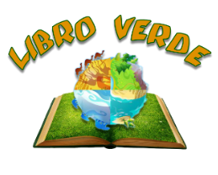
Ilustración 1: Imagotipo de la aplicación móvil. Fuente: elaboración propia
La programación de producción se realizó principalmente en el software GIMP 2.10. En primera instancia se diseñó el identificador de la app y posteriormente se confeccionó el ícono que la representa en la pantalla del dispositivo móvil, al mismo se le añadió un degradado para obtener una combinación de verde, que no fuese ni tan claro ni tan oscuro: color verde claro 006D0D y verde oscuro 004D09. El ícono resultante se puede apreciar en la ilustración 2.

Ilustración 2: Isotipo de la aplicación móvil. Fuente: elaboración propia

Teniendo en cuenta que la app es un juego y que aborda entornos naturales relativos al Medio Ambiente, se escogió como fondo 4 ilustraciones combinadas mediante diferentes capas. Las ilustraciones fusionadas se encuentran identificadas con las temáticas que se abordan en el producto, todo ello se realizó con la ayuda del software GIMP 2.10, el fondo se opacó un poco para una mejor visualización del identificador visual.
En la supervisión de producción actúan las diversas iteraciones del diseño para el desarrollo del producto final. El imagotipo propuesto clasifica como marca verbal y visual, se hace una combinación de los dos para mayor interpretación. En cuanto a la imagen se empleó el libro porque es un símbolo que representa aprendizaje, conocimiento, cultura, etc., el mismo se encuentra rellenado con hierbas para connotar el Medio Ambiente. La esfera que se encuentra inmersa en libro, simboliza el mundo mediante 4 entornos naturales sobre los que versa el producto. Con respecto al texto se empleó el color anaranjado para representar el estímulo y la energía para comenzar el juego. Para la evaluación del diseño gráfico fue empleado el método criterio de especialistas, para ello fueron definidas cuatro comunidades epistémicas:
- Profesores e investigadores del Departamento de Ciencias de la Información de la Universidad Central “Marta Abreu” de Las Villas.
- Profesionales de la Biblioteca Provincial “Martí” de Villa Clara
- Comunicadores sociales
- Cibernéticos
La tipografía empleada se justifica a través de 5 elementos fundamentales: la palabra, el mensaje, el interlineado y el efecto de los tipos de letra. Con respecto a la letra, se utiliza la tipografía Umberto. En cuanto a la palabra se indica el nombre de la aplicación móvil: Libro Verde, no hay ausencia de mensaje pues el texto en combinación con el isotipo reflejan el contenido del producto. No se emplea interlineado debido a que no existe texto sobre texto y no se utiliza la variación cromática, pues se emplea un solo color en la tipografía. El efecto de la letra transmite fuerza, dinamismo, actualidad, el grosor es igual en todo el recorrido de la letra, la legibilidad es alta inclusive hasta en tamaños pequeños y capta la atención del usuario con su modernidad.
Se presentó la propuesta en la XXXVI Jornada Científica Bibliotecológica celebrada en la Biblioteca Provincial “Martí” de Villa Clara y se diseñó además un póster para la divulgación de la app.
Diseño de la estrategia de gamificación
Para el diseño de la estrategia se tuvieron en cuenta los 6 pasos descritos por Werbach y Hunter (2012), los mismos se describen a continuación:
Los objetivos principales por los que se pretende diseñar la estrategia de gamificación son:
- Incentivar las visitas de los jóvenes a la Biblioteca Provincial “Martí” de Villa Clara.
- Fomentar en los usuarios el hábito por la lectura.
- Estimular el aprendizaje ubicuo.
- Generar mayor retención en la memoria mediante un aprendizaje atractivo.
- Alfabetizar a los usuarios en cuanto al uso de las tecnologías móviles y a la educación ambiental.
- Despertar la motivación por el consumo de la información que se presenta, mediante elementos de juego.
- Alcanzar la superación y fidelización de los usuarios.
Con la estrategia se pretende que los jugadores respondan una gran variedad de preguntas acerca del medio ambiente. Las preguntas responderán a 4 temáticas (Océanos, Desiertos, Selvas y Ártico) representadas visualmente con una imagen, las mismas contienen 25 niveles conformados por preguntas de conocimiento e imágenes de agilidad mental, que responderán a la temática correspondiente. Los usuarios podrán acceder a cada una de las temáticas una vez presionado la etiqueta que contiene la palabra (Jugar).
En las imágenes de agilidad mental no perderá vidas sino que no pasará al siguiente nivel hasta que acierte la imagen que se presenta. Cada temática posee 25 estrellas, todos los niveles presentan una, que serán rellenadas en su totalidad si el jugador responde correctamente. Si el jugador completa 8 estrellas podrá desbloquear la siguiente temática, de lo contrario solo permanecerá en la temática inicial. Si las respuestas son acertadas se obtendrán 150 puntos, que disminuirán en 10 por cada respuesta incorrecta que seleccione, en cuanto a las imágenes de agilidad mental, la bonificación será de 150 puntos que solo serán obtenidos cuando el jugador adivine la imagen que se le presenta.
En la etiqueta de los ajustes aparecerán diversas opciones en cuanto a la configuración del juego, ya sea la música, el sonido, los créditos, la opción de compartir con sus amigos a través de las diferentes redes sociales. También tiene la posibilidad de borrar el progreso, en la que el jugador podrá eliminar los datos y comenzar nuevamente el juego de cero.
La actividad gamificada es divertida ya que el jugador va a conocer sobre el Medio Ambiente no solo a través de las preguntas e imágenes de agilidad mental, sino que también lo hará a través de las informaciones y las fotos que serán desbloqueadas con el paso de los niveles. Al iniciar un nivel al jugador se le ofertarán 30 hojas que solo serán adquiridas si responde acertadamente la pregunta o adivina la imagen en 30 segundos. Se otorga la posibilidad de pedir pista, comprar vidas e incluso obtener una cierta cantidad de hojas después de un tiempo transcurrido. También será añadido un Glosario de términos que va a contener el significado de ciertas palabras en las que el usuario pueda tener dudas e incluso otras que aun cuando no aparezcan en el juego le permitirán adquirir una mayor cultura.
Para el diseño de la estrategia se consultó a dos licenciados en cibernética, los cuales valoraron la idea propuesta y revisaron el diseño. A continuación, se mostrará un wireframe que permitirán visualizar como queda la estrategia de gamificación (Ver Ilustración 3).
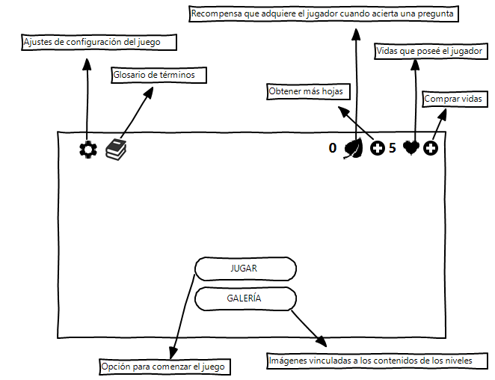
Ilustración 3: Wireframe de la interfaz principal de la estrategia gamificada. Fuente: elaboración propia

Diseño de la Arquitectura de Información para la aplicación “Libro Verde”
Para el diseño de la Arquitectura de Información (AI) fueron tomadas en cuenta 2 fases de la metodología de Pérez-Montoro (2010, p. 318): Fase de análisis y Fase de diseño. Es necesario resaltar que esta metodología es para páginas web, pero en la investigación que se presenta se tuvieron en cuenta aspectos de la misma, enfocándola hacia el diseño de una aplicación móvil.
Fase de análisis
Análisis del contexto
Misión de la AI: desarrollar acciones encaminadas a la organización y diseño visual desde la AI para la aplicación “Libro Verde”, destinada a usuarios de la Biblioteca Provincial “Martí” de Villa Clara como un medio para la búsqueda de información, diversión y aprendizaje que promueva los conocimientos sobre el Medio Ambiente.
Objetivos:
- Caracterizar a los usuarios, sus necesidades y los homólogos para emplearlo posteriormente en las pautas de la Arquitectura de Información.
- Ejecutar el levantamiento de la información pertinente, que permita conocer y obtener la información susceptible de inclusión en la aplicación móvil.
- Exponer las pautas de AI mediante los sistemas de organización, etiquetado, navegación y búsqueda.
- Evaluar las pautas de la AI siguiendo el método criterio de expertos mediante la técnica focus group para la AI.
Análisis de contenido
Estudio de homólogos:
Los estudios de homólogos son realizados a partir de la observación y el análisis de productos que tengan aspectos de similitud al que se desea diseñar, con el objetivo de establecer posibles estructuras, vías de presentación de los contenidos, tipos de etiquetas y elementos visuales. Para la realización del estudio de homólogos se tuvieron en cuenta las siguientes aplicaciones móviles:
- BBC Earth Quiz https://play.google.com/store/apps/details?id=com.kalypsomedia.bbcquiz&hl=es
- La Neurona http://android.uclv.edu.cu/
- Eureka http://android.uclv.edu.cu/
Para el diseño de la app que se presenta serán empleadas las variables: Interacción, Etiquetas, Navegación, Organización de la Información, Búsqueda y Colores; se tomarán aspectos importantes de cada uno de los homólogos para realizar un diseño más completo, que esté centrado fundamentalmente en los usuarios. La interacción será asíncrona, serán empleadas etiquetas textuales e icónicas que se encontrarán bien ubicadas y tendrán un tamaño estándar. Se utilizarán sistemas de navegación constante, local y visual, además de que se empleará el Tab Bar, las migas de pan localizadoras, los niveles en la navegación, así como un formulario de búsqueda. En cuanto a la organización de la información serán empleados los esquemas de organización tanto exactos como ambiguos al igual que el homólogo 1. Se añadirá un sistema de búsqueda y la aplicación tendrá originalidad y creatividad en cuanto a los elementos visuales, que guardarán relación con la temática Medio Ambiente. Los homólogos 1 y 2 serán la referencia utilizada para el diseño, se fusionarán elementos de ambos en el producto, para captar la atención de la población objeto de estudio.
Análisis de los usuarios
Los usuarios reales de la aplicación móvil serán las personas inscritas en la Biblioteca Provincial “Martí” de Villa Clara, también puede ser utilizada por otras personas ajenas a la institución si se encontraran interesadas, para ello pueden ir al centro y este proporcionársela, de lo contrario se puede transferir mediante los dispositivos móviles entre usuarios que se encuentren vinculados por la aplicación Bluetooth o Zapya, así como también a través de las redes sociales Facebook, Twitter y Messenger. Para la aplicación del cuestionario se eligió una muestra casual o incidental, en la cual la autora estableció un período de tiempo determinado para encuestar a los usuarios, que con un fin ajeno a la investigación se encontraran en ese momento accesibles.
Necesidades de información y sus características:
Como necesidad de información general presentada por los usuarios fue detectado la inexistencia de una aplicación móvil para el disfrute y aprendizaje de los usuarios de la Biblioteca Provincial “Martí” de Villa Clara. Las necesidades específicas encontradas fueron el poco conocimiento sobre la temática Medio Ambiente, el desconocimiento de términos relacionados con el tema, así como la desmotivación por la lectura.
En cuanto al Glosario de términos, desean que aparezcan palabras representativas de la temática en cuestión, así como aquellos términos que aparezcan en la aplicación y que puedan provocar ciertas dudas en cuanto a su significado. Con respecto a los contenidos que serán incluidos, infirieron que desean que se presente todo aquello que se relacione con el Medio Ambiente, quieren descubrir cosas nuevas e interesantes.
Fase de Diseño
El inventario de contenido es el primer paso que se realiza en la fase de diseño; este es la operación que se encarga de recoger toda la información que va contenida dentro de la app. Se tuvo en cuenta el nombre de los documentos donde se iba a obtener la información, la descripción, el formato en el que se encontraba, la frecuencia de actualización y la ubicación, lo que dio como resultado el mapa de la aplicación móvil; el glosario de términos; los ajustes y las temáticas océanos, desierto, selva y ártico; las mismas contienen la información necesaria para la navegación, la configuración del juego y para presentar los contenidos sobre los que versa el producto. El formato de los contenidos será el XML, con una frecuencia de actualización semestral.
Sistema de Organización
Fueron utilizados esquemas de organización tanto exactos como ambiguos. Dentro de los exactos se empleará el alfabético, ya que para la agrupación de los términos se utilizó como criterio el orden alfabético; el geográfico ya que los contenidos serán agrupados utilizándose como criterio la localización física, esto se puede apreciar en las temáticas que conformarán la aplicación. Por otra parte, dentro de los ambiguos se utilizará el esquema de organización por metáfora, debido a que la organización de los contenidos va a estar dada por el empleo de una idea u objeto.
La aplicación cuenta con una estructura de organización jerárquica ya que existen entidades que se encuentran inmersas dentro de otras formando parte de ellas. Se utilizará una estructura hipertextual pues se establecerán ciertos enlaces en los niveles de la aplicación que enlazarán los contenidos con imágenes de la galería o textos informativos.
Modelado de contenido
Taxonomía
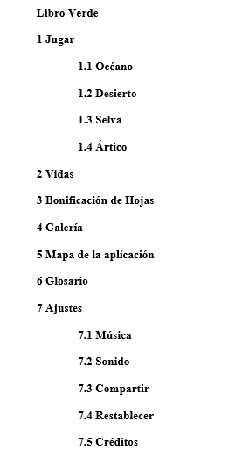

Sistema de etiquetado
Serán empleados los dos tipos de etiquetados, tanto el textual como el icónico, predominando la segunda. La textual se utilizará en combinación con la icónica para representar las etiquetas correspondientes a la configuración y aquellas que figuran las temáticas sobres las que versa el juego. Cuando se hace esta combinación es porque se quiere reforzar las etiquetas icónicas a través de las textuales.
Mapa de etiquetas:
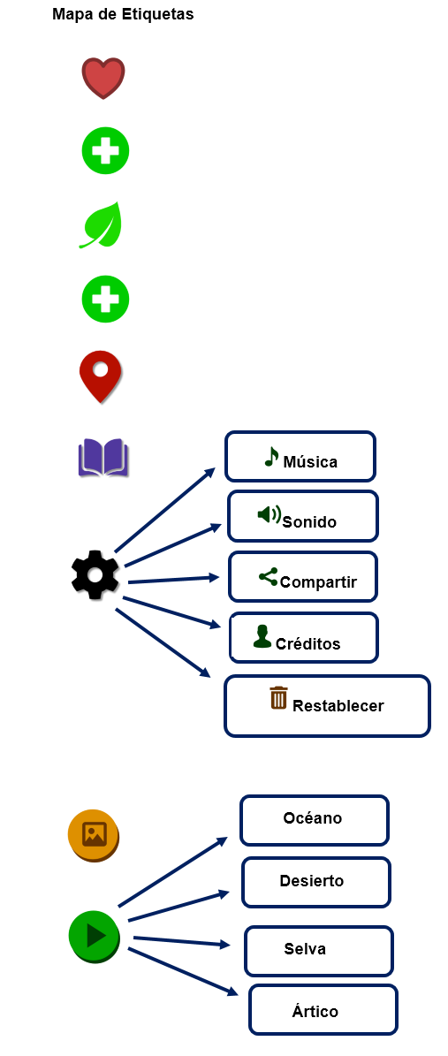
Ilustración 4: Wireframe localización de la pantalla ajustes. Fuente: elaboración propia

Sistema de Navegación
Se utilizan las migas de pan localizadoras las cuales se encuentran vinculadas a la estructura arquitectónica de la aplicación móvil (Ver ilustración 5 y 6). Se tiene en cuenta un sistema constante de navegación debido a que el producto está compuesto por una navegación horizontal, así como un sistema local de navegación ya de igual forma se presenta una navegación vertical, esto se puede apreciar en las etiquetas correspondientes a la configuración del juego.
Se emplea el sistema de navegación básico complementario a través del mapa de la aplicación móvil (Ver ilustración 7), este le permite al usuario tener una perspectiva de cómo se encuentra estructurado el producto, dónde está y hacia dónde debe ir. Se utiliza el sistema de navegación visual que pertenece a los sistemas no básicos de navegación, debido a que las diversas pantallas de la aplicación pueden ser exploradas a través de recursos icónicos o visuales.

Ilustración 5: Wireframe selección de la etiqueta ajustes. Fuente: elaboración propia

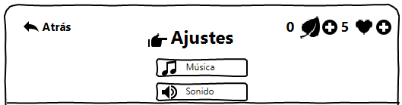
Ilustración 6: Wireframe localización de la pantalla ajustes. Fuente: elaboración propia

Como se pudo apreciar las migas de pan localizadoras se encargan de informar al usuario acerca de la pantalla en la cual se encuentran ubicados en el momento y a su vez, son independientes de la navegación antes realizada por el usuario. También se utiliza el patrón de navegación Tab Bar, el mismo le va a permitir a los usuarios acceder a las diversas pantallas de la aplicación asociadas a los íconos, las etiquetas se encuentran dentro de la zona que el usuario puede alcanzar con sus dedos para la navegación, aun cuando sujete el móvil con una sola mano.

Mapa de la Aplicación Móvil

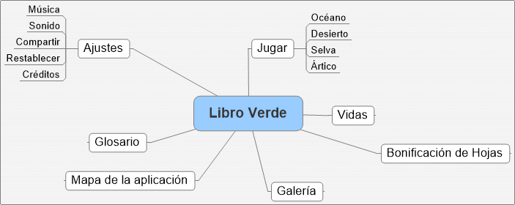
Ilustración 7: Mapa de la aplicación móvil. Fuente: elaboración propia

Sistema de búsqueda
Será implementado tanto un sistema de búsqueda reactivo como uno proactivo. En el caso particular de la investigación, este sistema se puede apreciar con la incorporación del glosario de términos, pues es una información sobre la temática que se aborda en el producto, que resulta de gran importancia y que se desea que el usuario consulte. En un juego no es muy común que aparezca un sistema de búsqueda pero, debido a la incorporación de esta etiqueta se hizo necesario añadir un cajón de búsqueda, que permita el acceso a la información contenida a partir de la inserción de términos en el mismo, según las necesidades y deseos de los usuarios. Los metadatos que se tendrán en cuenta son aquellas palabras que se introducen para obtener su significado, las mismas se encuentran organizados alfabéticamente y el tipo de búsqueda será simple.

Prototipado
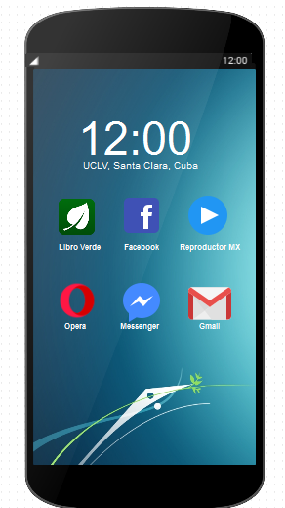
Ilustración 8: Interfaz ícono de lanzamiento. Fuente: elaboración propia

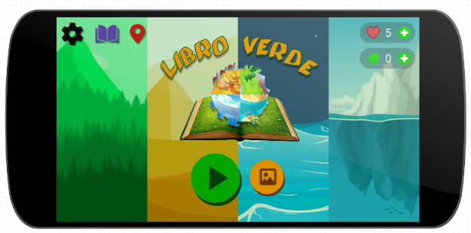
Ilustración 9: Interfaz Pantalla Principal. Fuente: elaboración propia

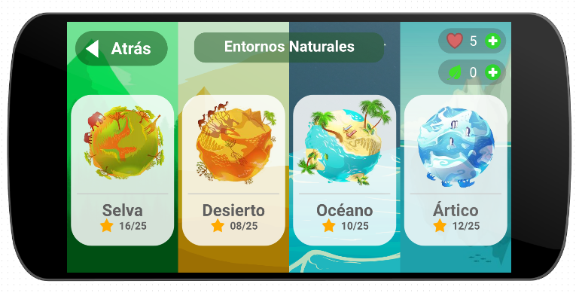
Ilustración 10: Interfaz Pantalla de Entornos Naturales. Fuente: elaboración propia

Evaluación de las pautas propuestas para la Arquitectura de Información
Para la evaluación se empleó la técnica del focus group, mediante el criterio de expertos, para ello se realizó una sesión con profesionales de diferentes áreas del conocimiento; los criterios que se tuvieron en cuenta se referían a:
- Estructura del diseño de la aplicación móvil
- Colores empleados en la identidad visual de la aplicación móvil.
- Etiquetas de la aplicación móvil
- Tipografía empleada
- Contenido de la aplicación móvil
Los resultados arrojaron que el diseño de la app es óptimo, las etiquetas se encuentran correctamente ubicadas y los colores son adecuados. El identificador visual refleja el contenido del producto, la interfaz es acogedora, presenta un buen contraste y es dinámica. La tipografía empleada tiene un tamaño legible y un alto nivel de contraste con los diferentes fondos, combina con la experiencia que desea transmitir el juego. En cuanto al contenido, expresaron que se encuentra acorde con el tema del producto y bien estructurado. Los especialistas en Ciencias de la Información, sugirieron cuáles colores podrían presentar las etiquetas que conforman el Mapa de la Aplicación Móvil, se tomó en cuenta sus criterios y se escogieron colores que guardaran similitud con los elementos visuales que presenta la aplicación.
4. Conclusiones
1. Los procedimientos para la creación de una App se basan en una serie de metodologías multidisciplinares que permiten el correcto diseño de la aplicación.
2. La presentación de la aplicación “Libro Verde” basada en estrategias de gamificación, dará solución a la demanda de información existente en la Biblioteca Provincial “Martí” de Villa Clara y respeta los principios básicos del diseño informacional y visual determinados por los usuarios reales y validados mediante el criterio de expertos en la evaluación de la arquitectura de información.

5. Referencias bibliográficas

HERNÁNDEZ, R., FERNÁNDEZ, C. & BAPTISTA, M. D. P. 2014. Metodología de la investigación, México.
JIMÉNEZ, S. 2014. Gamificación, generando compromiso con la cultura. Anuario AC/E de Cultura Digital, 30-39.
PÉREZ-MONTORO, M. 2010. Arquitectura de la información en entornos web, España.
PUÑALES, A. V. 2005. Diseño de Comunicación Visual en Organismos de la Administración Central del Estado. Trabajo de diploma presentado para optar por el Título de Máster en Ciencias de la Comunicación, Universidad de la Habana.
WERBACH, K. & HUNTER, D. 2012. For the Win: How Game Thinking Can Revolutionize Your Business, Philadelphia, Wharton Digital Press.

